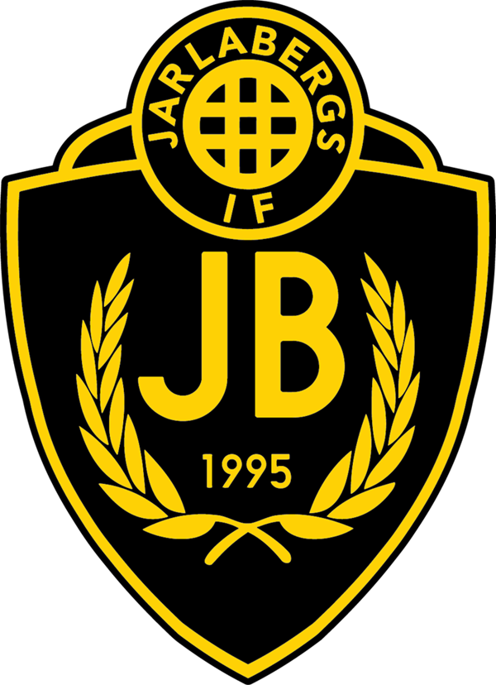

Jämställdhetsplan/Policy
Jarlabergs IF:s Jämställdhetsplan

Riksidrottsförbundets inriktning:
Inom idrottsrörelsen har det pågått ett medvetet jämställdhetsarbete sedan Riksidrottsförbundets (RF:s) stämma 1977. Idrotten är lika viktig för kvinnor som för män och alla är lika viktiga för idrotten. En jämställd idrott är en förutsättning för framgångsrik utveckling och den snart 30‐åriga erfarenheten av aktivt jämställdhetsarbete visar att det finns hinder men också fantastiska möjligheter. När det gäller det aktiva idrottandet kan vi glädjande nog konstatera att en positiv utveckling har skett under hela denna period. Flickor och kvinnor har ökat sin andel av deltagandet inom nästan alla idrotter. På elitnivå har kvinnliga idrottare blivit alltmer synliga.

Jämställdhet mellan könen

Jämställdhet handlar inte om att välja bort utan om att lyfta fram mer till förmån för alla. Jämställdhet mellan könen är ett viktigt krav från demokratisk utgångspunkt och hjälper oss att utvecklas och bli mer effektiva som organisationer och individer.
”Det övergripande målet för idrottens jämställdhetsarbete är att kvinnor och män ska ha samma möjligheter, rättigheter och skyldigheter på alla nivåer och inom alla områden”.
Jarlabergs IF:s jämställdhetsplan gäller för all verksamhet inom föreningen och skall fungera som ett stöd för föreningens jämställdhetsarbete.

”Folkrörelsen idrott -säger”
Idrotten är Sveriges största folkrörelse med en verksamhet som ska vara öppen för alla. Länge var flertalet idrotter bara öppna för män. Steg för steg och allt snabbare har idrotten öppnats också för kvinnor. Ändå återstår mycket innan vi kan konstatera att vi har en jämställd idrott.
Mycket talar för att idrotten är en spegelbild av samhället i stort – på gott och ont. Å ena sidan kan övergrepp och trakasserier förekomma i situationer som karaktäriseras av över‐ och underordning, exempelvis mellan tränare och elev/spelare/utövare.
Å andra sidan skapar idrotten en positiv gemenskap för många. Fler och fler tjejer börjar träna vilket välkomnas och målet är att bli fler flicklag.
Men vi kan inte blunda för att det även finns motstånd och missförstånd kopplat tilljämställdhetsfrågan. Brist på styrmedel, kunskap och rutin gör det svårt att komma åt den ojämställdhet som finns.
Idrottsrörelsen har sedan många år mål formulerade för en jämställd idrott. RF:s stadgar, beslut och riktlinjer ger stöd för dessa mål och det statliga stödet är knutet till dem. Självklart påverkar också jämställdheten i samhället i stort utvecklingen inom idrotten. Till exempel anpassar kvinnor i större utsträckning än män sina fritidsvanor till sin familj. Detta gör att föreningen i större utsträckning riskerar att tappa sina kvinnliga utövare än de manliga när de bildar familj. Mäns och kvinnors värderingar och attityder formas av och formar samhället. Mediernas rapportering av kvinnors och mäns idrottsutövning har stor betydelse. Vi har dock en möjlighet att själva påverka vilken bild vi vill förmedla, till exempel genom att lyfta fram både manliga och kvinnliga utövare.
Jämställdhet är också en kunskapsfråga. Den som har kunskap om den rådande könsmaktsordningen är bättre skickad att kritiskt granska och upptäcka till exempel hur kvinnor och män framställs i medierna och hur våra värderingar formar samhället. Det är först när vi ser bristerna i jämställdheten som det finns möjlighet att göra något åt dem. Samtidigt är det viktigt att vara medveten om att siffror inte är allt. Synen på kvinnor och deras kompetens är en bärande del i jämställdhetsarbetet. Hur vi ser på kvinnor och män som utövare, ledare och förtroendevalda och om hur makt och resurser fördelas mellan kvinnor och män är ett praktiskt redskap i arbetet som förbundet skall använda. Det är också viktigt att lyfta fram kvinnliga förebilder.

Vi ser följande målbild för Jarlabergs IF:s år 2024

- En utbildningsplan för jämställdhet.
- Samtliga förtroendevalda, personal och ledare på central nivå inkl. valberedningarna ska känna till föreningens jämställdhetsplan.
- Ett nätverk med jämställdhetsansvariga inom föreningen har bildats. Där för man
diskussioner kring bland annat hur vi driver jämställdhetsarbetet i vardagen, hur man når en jämn representation i styrelser.
- Medlemsstatistik och annan statistik kring styrelserepresentation mm har utvecklats och finns alltid könsuppdelad.
- Könsfördelningen bland de personer som porträtteras på den egna hemsidan och i arbetet med andra medier är jämn.
- Då viktiga beslut fattas, är konsekvensbeskrivningar beträffande jämställdhet en självklar del i beslutsunderlaget.
- Män och kvinnor är representerade i beslutande organ på ett sätt som speglar könsfördelningen hos våra medlemmar.

Övergripande mål

Det övergripande målet för idrottens jämställdhetsarbete är att kvinnor och män ska ha samma
möjligheter, rättigheter och skyldigheter på alla nivåer och inom alla områden.

Mål

Det ska finnas lika möjligheter för alla, oavsett kön, att utöva idrott. Det kräver att kvinnors och mäns idrottande värderas och prioriteras på ett likvärdigt sätt och att resurser fördelas rättvist. All verksamhetsplanering bör ske utifrån ett medvetet jämställdhetsperspektiv. Idrotten ska med en genomtänkt verksamhet påverka attityder och värderingar på ett positivt sätt. Om vi lyckas med det kommer vi att få en fotbollsförening som är än mer utvecklande för både kvinnor och män.

Flickor och pojkar, kvinnor och män, ges lika möjligheter att utöva idrott:

Alla som vill, oavsett nationalitet, etniskt ursprung, religion, ålder, kön eller sexuell läggning samt fysiska och psykiska förutsättningar, ska få vara med i föreningsdriven idrottsverksamhet. Idrotten vill utforma verksamheten så att den ger alla som deltar en kamratlig och trygg social gemenskap. Det innebär att förutsättningarna för träning och tävling ska anpassas till flickors och pojkars, kvinnors och mäns behov och möjligheter. Aktiva kvinnor och män ska till exempel ha tillgång till tränare och ledare med grundläggande kunskap och kompetens om jämställdhet.

Kvinnors och mäns, flickors och pojkars idrottsutövning värderas lika och prioriteras på ett likvärdigt sätt:

Det innebär till exempel att kvinnors och mäns idrottsutövning tilldelas resurser efter samma principer, när det gäller budget, träningsanläggningar, träningstider och liknande och att kvinnors och mäns idrottande får samma uppmärksamhet i forskning, information och arbetet mot massmedia. Det innebär också att idrottsrörelsen ska arbeta mot sexualiseringen inom idrotten, också i medierna. Kvinnor och män har lika stort inflytande i beslutande och rådgivande organ.
Det innebär att på alla beslutande och rådgivande nivåer bör kvinnor och män vara representerade med minst 40 procent. Då tas både kvinnors och mäns kunskaper, erfarenheter och värderingar tillvara och får påverka kvinnors och mäns idrott.
Arbetsformer och fördelning av uppdrag utformas så att kvinnor och män får lika stora möjligheter att medverka.

Det innebär att flickor och pojkar, kvinnor och män, ges samma möjligheter att utvecklas som aktiva, ledare, tränare, anställda och förtroendevalda. Kunskap kring jämställdhet måste ges hög prioritet. Det är viktigt att inse att också idrotten präglas av bristande jämställdhet och att medvetet och aktivt ta itu med detta problem. Bara en jämställd idrott präglas fullt ut av de demokratiska värderingarna som är idrottens.
Att männen i många sammanhang är normen är begränsande, inte minst för en folkrörelse, eftersom både män och kvinnor får underordna sig och att framför allt kvinnor ofta utestängs. Jämställdhetsintegrering: jämställdhetsperspektivet ska vara införlivat i den dagliga verksamheten och genomsyra alla verksamhetsområden.
Jämställdhet skapas i vardagliga handlingar och genom beslut där både kvinnor och män deltar. Jämställdhetsintegrering förutsätter att det finns kunskap om jämställdhetsfrågor hos förtroendevalda, ledare, tränare och anställda på alla nivåer inom idrotten.

